Special Foods
Uxue Arroyo

CLASS DIAGRAM
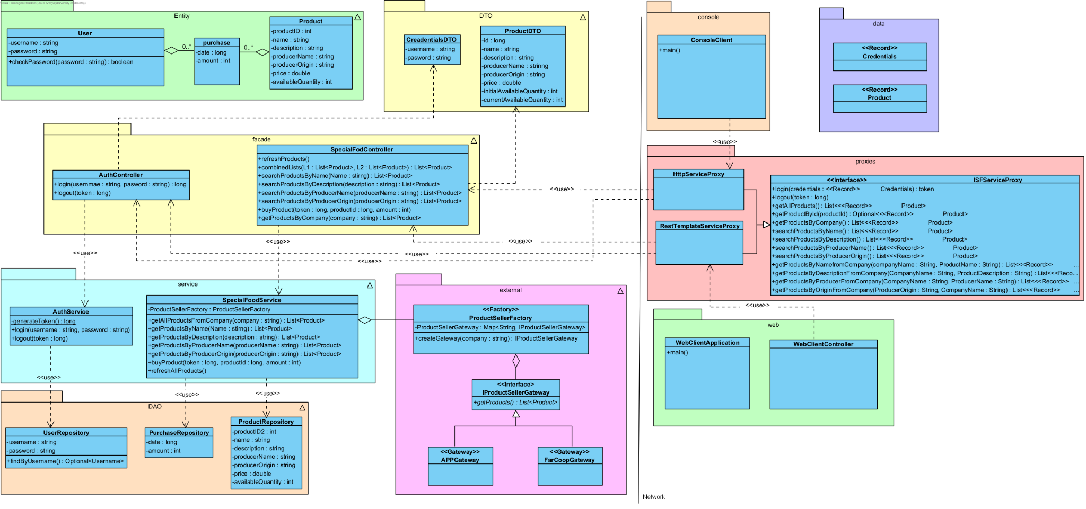

SEQUENCE DIAGRAM
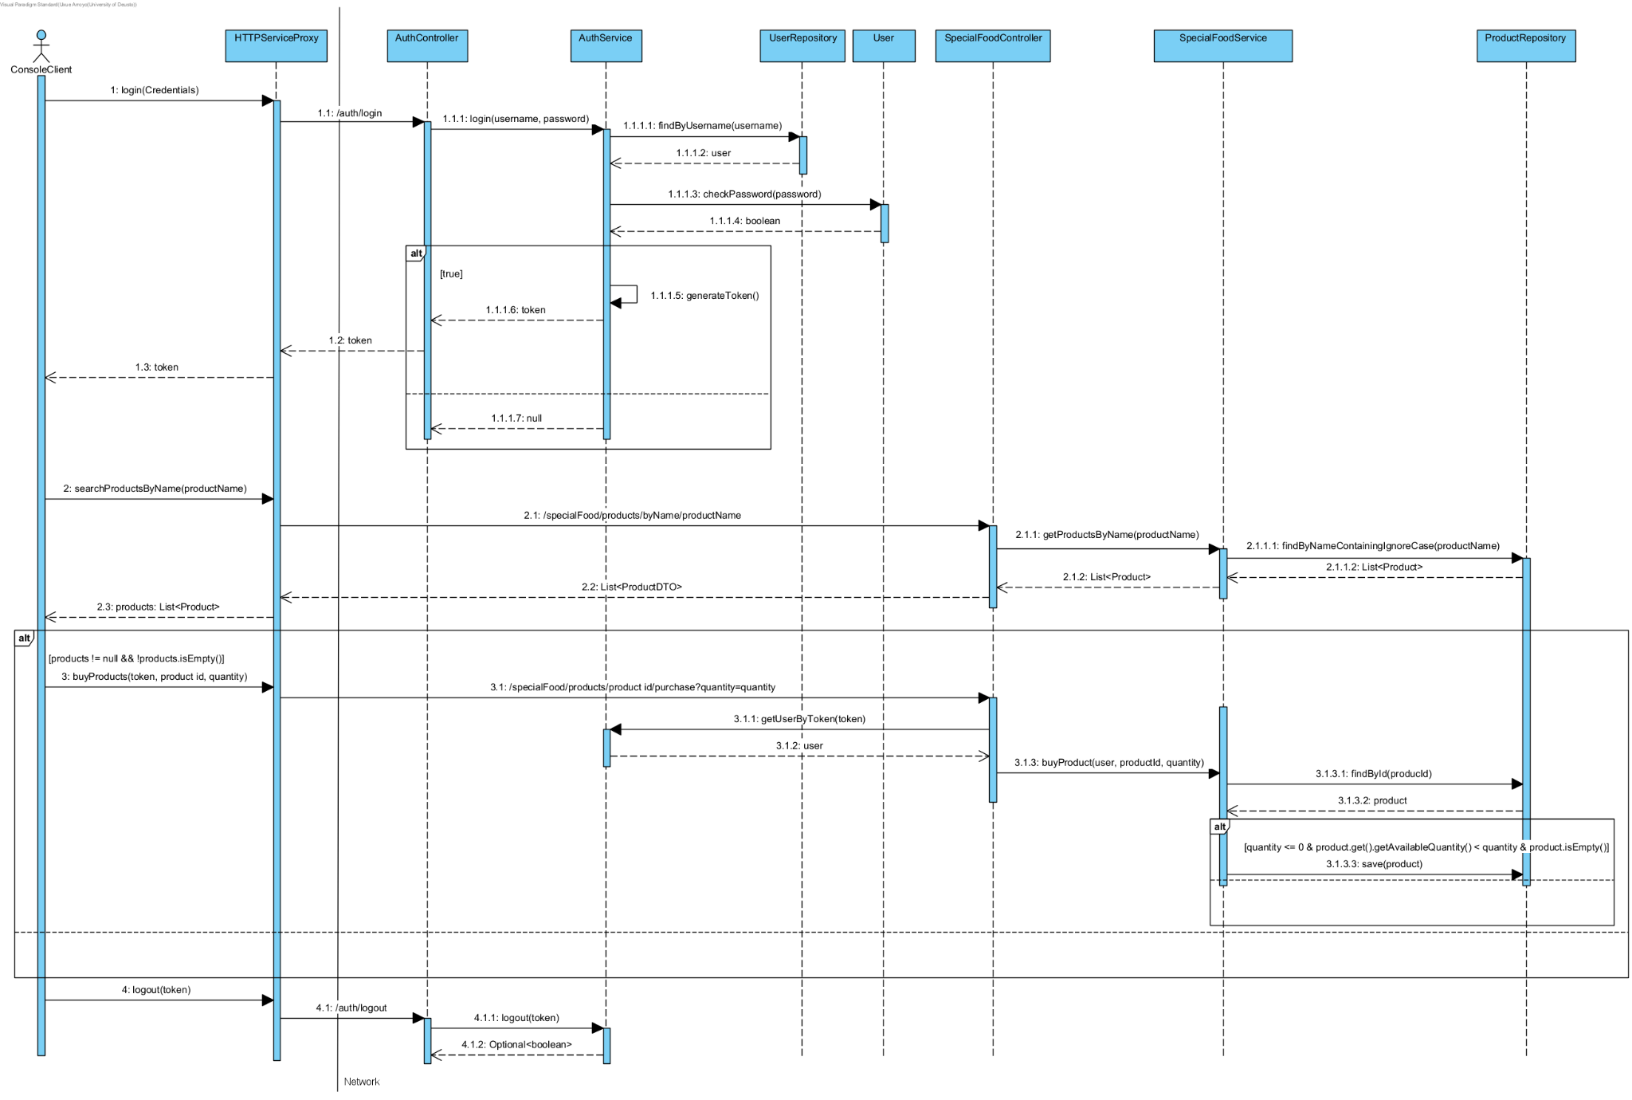Necesita correción (falta una linea)

